Дошкольное структурное подразделение муниципального бюджетного общеобразовательного учреждения «Средняя общеобразовательная школа №2 имени С.И.Подгайнова г.Калининска Саратовской области» - Детский сад «Почемучка»

Интегрированная непрерывная образовательная деятельность по познавательному развитию в старшей группе «Путешествие в королевство Математики»

(в рамках недели педагогического мастерства «Сердце отдаю детям»)

Подготовила: воспитатель Литвин С.Ф.

2015г.
Цель:
Совершенствование знаний детей по формированию элементарных математических представлений, оказание помощи детям в формировании навыков позитивного общения, содействие процессу личностного роста.

Задачи:
Образовательные: Закрепить количественный и порядковый счет в пределах десяти; закрепить представления детей о геометрических фигурах, учить сравнивать их по трем признакам (цвет, форма, величина); учить ориентироваться в пространстве: слева, справа, впереди, сзади; различать и называть виды транспорта.
Развивающие: Развивать внимание, память, логическое мышление.
Воспитательные: Воспитывать у детей доброжелательное отношение друг к другу, умение вместе преодолевать трудности.

Материалы и оборудование:
Мультимедийная установка с презентацией, карандаши , стульчики с наклеенными на спинках цифрами от 1 до 9;
Дидактический наглядный материал:
Демонстрационный материал:
Карточки «Веселые человечки»
Раздаточный материал:
Карточки с предметами на каждого ребенка, карточки с изображением паровоза из геометрических фигур на каждого ребенка, карточки с точками от 1 до10, листы бумаги с заданием.

Ход:

Дети заходят в зал, становятся в круг.

I. Вводная часть. Организационный момент
Воспитатель: Собрались все дети в круг
Я твой друг и ты мой друг.
Крепко за руки возьмемся
И друг другу улыбнемся.
Доброе утро! Улыбнись скорее и весь день будет веселее.

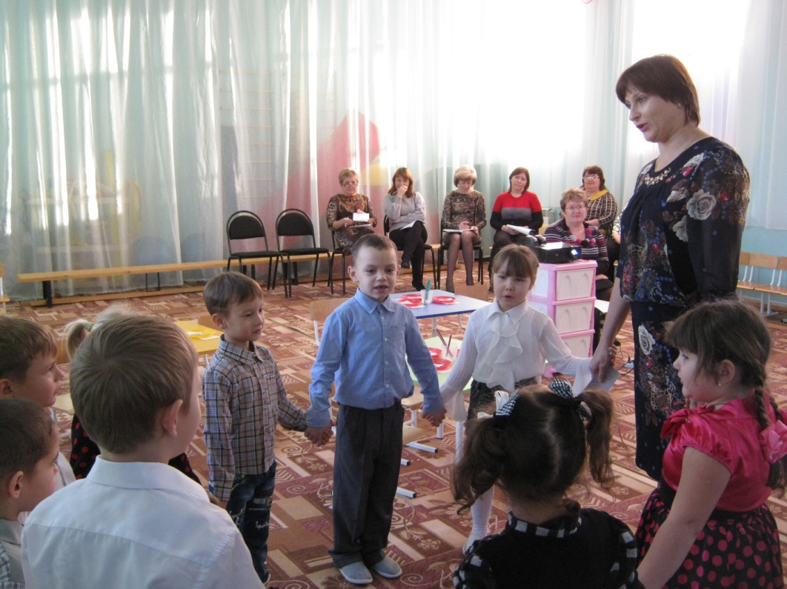
Дети проходят и рассаживаются на свои места.
Ребята! Мне на телефон пришло смс- сообщение.(слайд 2)
Давайте прочитаем его.
«Дорогие ребята! В математическом королевстве случилась беда. Злой волшебник заколдовал всех жителей королевства. Все числа перепутались в числовом ряду, а геометрические фигуры забыли свои имена. Жители королевства просят помочь им – снять колдовские чары. А для этого надо выполнить сложные задания. Королева Математики »(слайд 3)
Воспитатель: Ребята, поможем жителям математического королевства? Путь далекий, на чем можно отправиться в путешествие?
1) Как называется транспорт, который передвигается по воде?
2) По земле?
3) По воздуху?
Ребята! Посмотрите на экран. Что вы видите? (слайд 4)
-Какой транспорт самый быстрый?
-Какой транспорт самый медленный?
Задание 1
Разложите картинки по скорости передвижения транспорта от самого быстрого до самого медленного. (слайд 5)
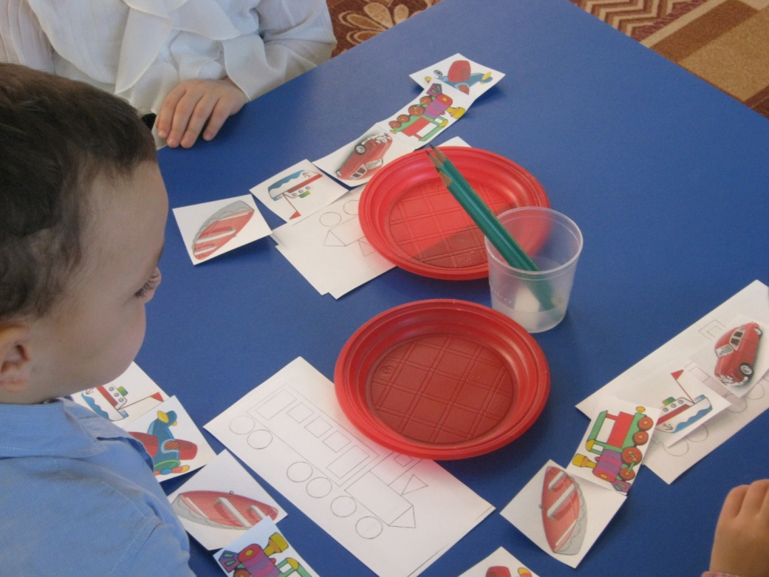
Воспитатель: Ребята, мы отправляемся в путешествие, а вот на каком транспорте, вам подскажет загадка:
«Железные избушки
Прицеплены друг к дружке,
Одна из них с трубою
Везет всех за собою» (поезд) (слайд 5)
Задание 2. «Из каких геометрических фигур составлен паровоз, и сколько фигур?»
Воспитатель: Посчитайте, сколько геометрических фигур в нарисованном паровозе. (слайд 6)
Чтобы поехать на поезде, нам нужно купить билеты.
Ребята, где можно купить билеты? Сейчас я буду продавать билеты, кем я буду?
Кто получил билет, должен сосчитать количество точек на билете и найти номер своего вагона.
Воспитатель раздает карточки, дети находят стул с цифрой и садятся на него.
Упражнение «Прощание».
Дети и воспитатель договариваются об условных командах. Если звучит имя мальчика (До свидания, Егор, все дети должны повернуться – влево и помахать левой рукой, если имя девочки - вправо и помахать правой рукой. (4-5 раз) .

Упражнение «Назови соседей»
1. Сколько вагонов у поезда?
2. Дима, в каком вагоне ты едешь?
3. Какой вагон впереди?
4. Какой вагон сзади?
Воспитатель: Поезд наш набирает ход, а чтобы нам не скучать мы поиграем.
Игра «Да- нет»
1. У квадрата четыре угла?
2. Белка живет в берлоге?
3. На руке пять пальцев?
4. Сейчас лето?
5. День рождения один раз в году?
6. Мы в д/с идем вечером?
7. У светофора три глаза?
8. Ночью мы спим?
9. В году 12 месяцев?
10. У круга есть углы?
Воспитатель: Мы уже подъезжаем к математическому королевству. Ребята, посмотрите, вон там вдали виден замок королевы Математики. Но прежде, чем отправиться в замок, я предлагаю немного поиграть.

Физминутка «Веселые человечки» (дети двигаются под музыку)(слайд 7)

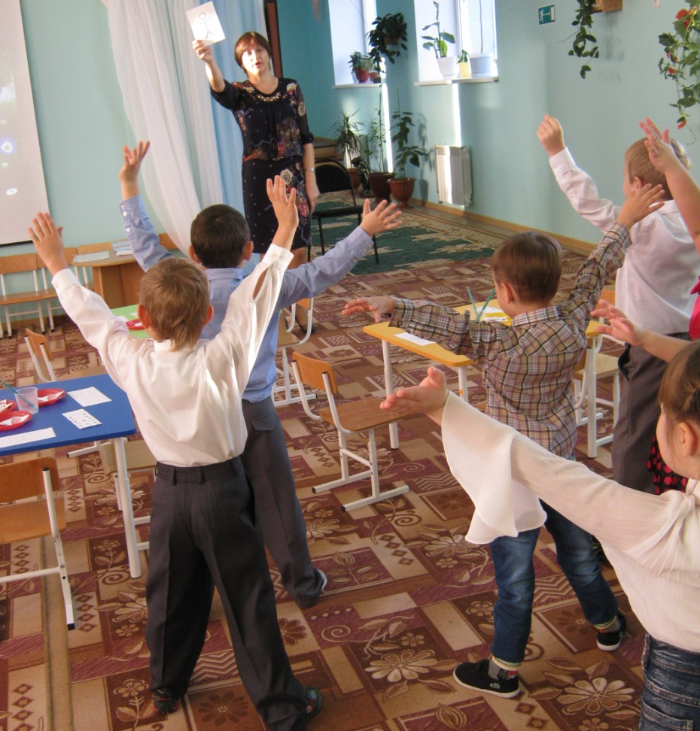
Дети садятся за столы
Воспитатель: Ребята, злой волшебник повесил огромный замок на ворота королевства, чтобы его открыть, нам нужно разгадать один секрет – догадаться какая фигура лишняя. (слайд 8)
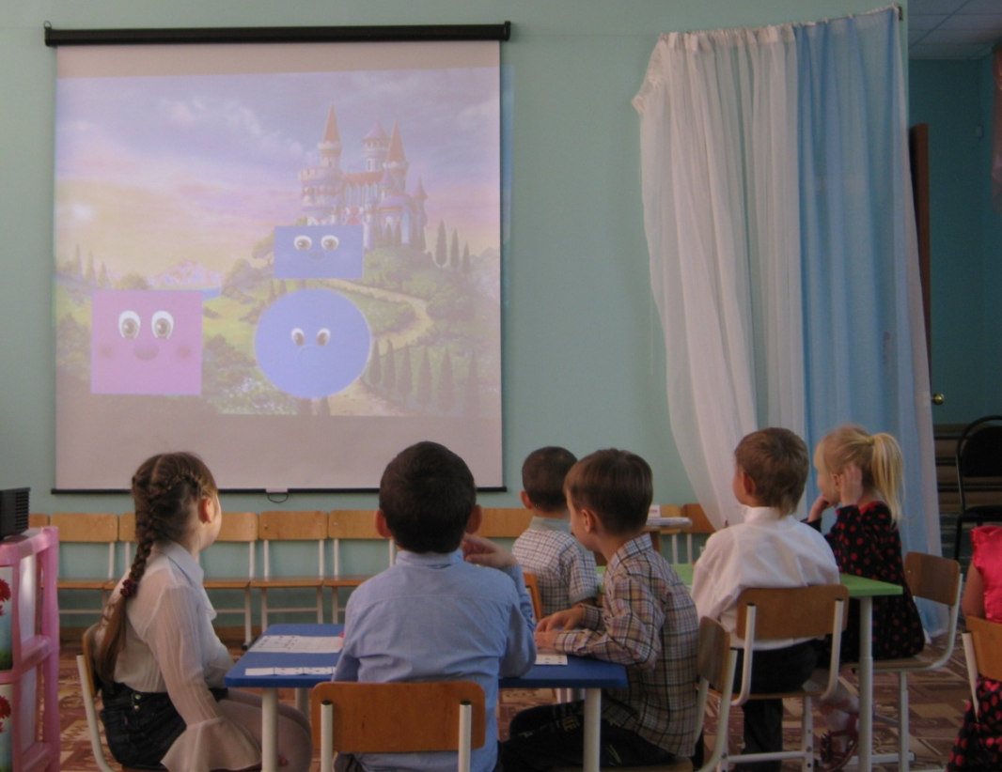
Задание 3.
(На экране картинка замка с геометрическими фигурами: большой синий круг, большой красный квадрат, большой красный треугольник, маленький синий прямоугольник.)
1. Какие геометрические фигуры вы видите на пути к замку?
2. Есть ли здесь одинаковые фигуры?
3. Чем они похожи, что общего?
(Сравнение по форме, цвету, величине) .
4. Чем фигуры отличаются?
5. Какая фигура лишняя?
(Круг – он не имеет углов).
Воспитатель: Молодцы, ребята. Вы все справились с заданием. Путь в замок королевы Математики свободен. Давайте заглянем в замок и посмотрим, что там происходит. Посмотрите, на стене висят два портрета королевы, когда она была еще маленькой девочкой. (слайд 8)
Упражнение «Найди сходство и различия»

Воспитатель: Но, чтобы снять колдовские чары с жителей математического королевства, надо выполнить еще одно задание.
Задание 4. «Нарисуйте кружочки в последнем квадрате, используя закономерность». (слайд 9)
Воспитатель: У каждого ребенка на столах лист бумаги с заданием. Нарисуйте кружочки в последнем квадрате, используя соответствующую закономерность.
Хорошо! Все правильно выполнили задания.
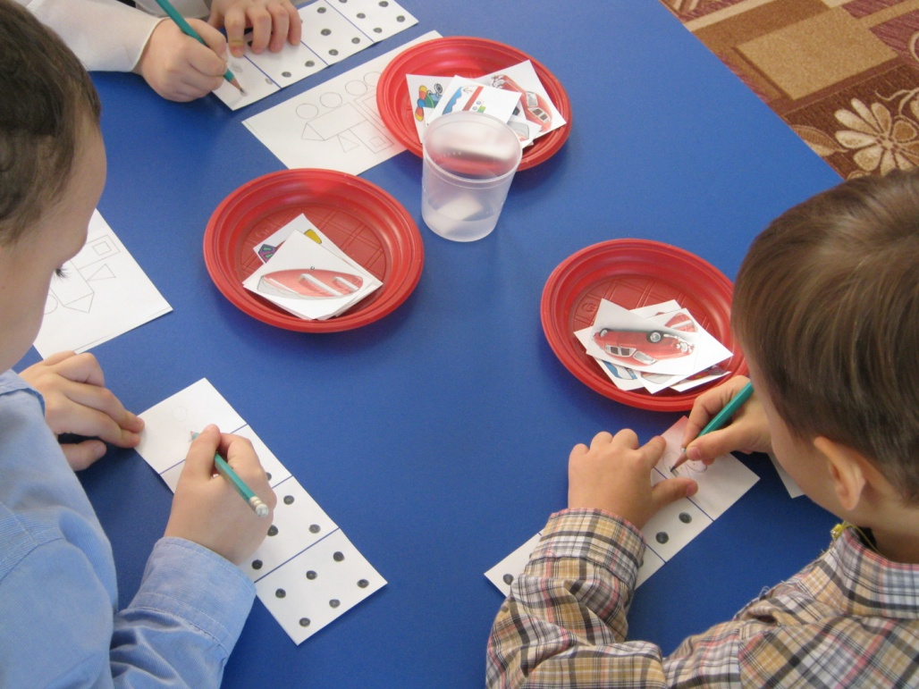
III. Заключительная часть.
Воспитатель: Сложные задания придумал злой волшебник. Не смотря на это, вы отлично справились. Каждый просто молодец! Путешествию – конец. Нам пора возвращаться в группу.
Рефлексия:
• Что понравилось больше всего?
• С чем вы легко справились?
• Что показалось трудным?
Воспитатель: Жители королевства благодарят вас за помощь.
А королева Математики в благодарность вам оставила вот этот подарок – игру «Математический тренажер».

